Маршрут выходного дня
«Музей-усадьба «Пружанский палацик в городском парке»

Где находится?
Республика Беларусь, г.Пружаны, Пружанский городской парк.
Немного истории
Итальянскую сельскую виллу построил в середине XIX века по проекту польского архитектора Ф. Ланчи шляхтич Валентий Швыковский. Она стала украшением всего города. В Беларуси это единственная восстановленная усадьба подобного типа. Является памятником усадебно-парковой архитектуры неоренессанса, его наиболее интересной разновидности — раннеренессанской сельской виллы.
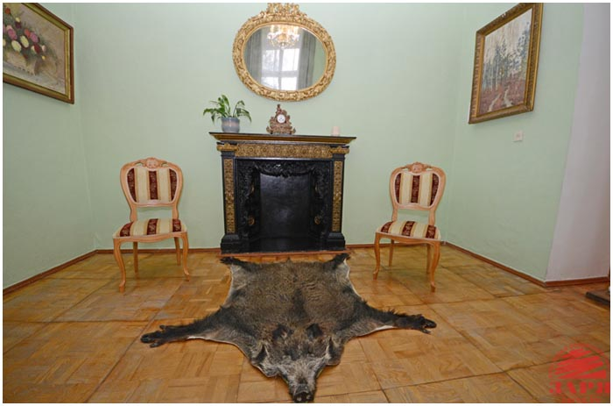
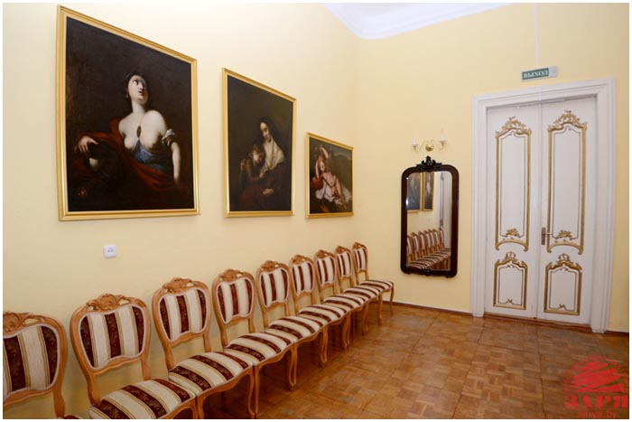
Построен по проекту итальянского архитектора Франциско Мария Ланци. В ансамбль усадьбы входят каменный дом, два каменных флигеля и парк площадью 33 га. Имеется пруд с каналами.
С начала XIX века усадьба находилась во владении семьи Швыковских (откуда её второе название — усадьба Швыковских).
В 1998 году сюда переехал краеведческий музей, который стал называться музей-усадьба «Пружанскі палацык» (реставрация здания продолжалась около 10 лет). Сегодня это известный общественно-культурный научный центр. Здесь проходят музыкально-литературные вечера, научные конференции, а в экспозиционных залах организуются всевозможные выставки. Среди традиционных мероприятий - фестиваль экпериментального искусства «Рэха ДАХу».
Фонд музея насчитывает более 6 тысяч экспонатов и состоит из 33 коллекций!
Рекомендации для родителей
1. Перед началом маршрута расскажите ребенку, что вы идёте посмотреть на старинную усадьбу.
2. Спросите ребёнка: «Почему усадьбу называют палациком?»
3. Поинтересуйтесь у ребёнка, какие ещё дворцы он знает.
Обратите внимание детей на территорию городского парка, который расположен на 8 гектарах: ухоженное, красивое место для отдыха, великолепные тенистые аллеи, вековые деревья, озёро, мостики, скамеечки, детская игровая площадка, стадион.
Перед усадьбой предложите ребёнку посидеть на Скамье Примирения 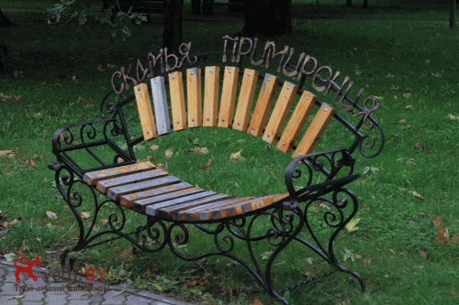

Поиграйте с ребёнком в дидактическую игру «Каких птиц ты увидел в парке».

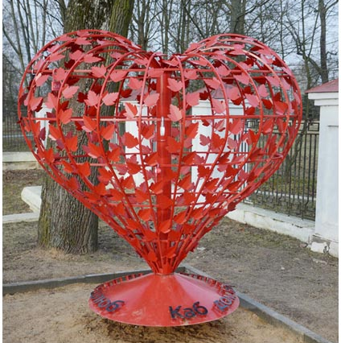
Обратите внимание ребёнка на металлическую конструкцию в форме сердца, на которой молодожены закрепляют замочки со своими именами. Можно сделать несколько фото на память о выходном дне. Прогуляйтесь по парку, посидите на лавочках.

По дороге домой спросите у ребёнка, понравилась ли прогулка? Попросите назвать то, что запомнилось больше всего. После прогулки предложите своему ребёнку нарисовать, что ему больше всего понравилось и запомнилось.

